Seção 09 Javascript Tooling e ES6 Modules – Módulos

Se você pegar um estatitica de uso de navegadores, você vera que o internet explore, ainda tem sua representatividade nos usos de navegadores, e muitos dos recursos que aprendemos não são suportados por esse e alguns navegadores.

Para saber se um recurso que foi escrito em um código e suportado em algum navegador antigo, pocure pelo site can i use

https://caniuse.com

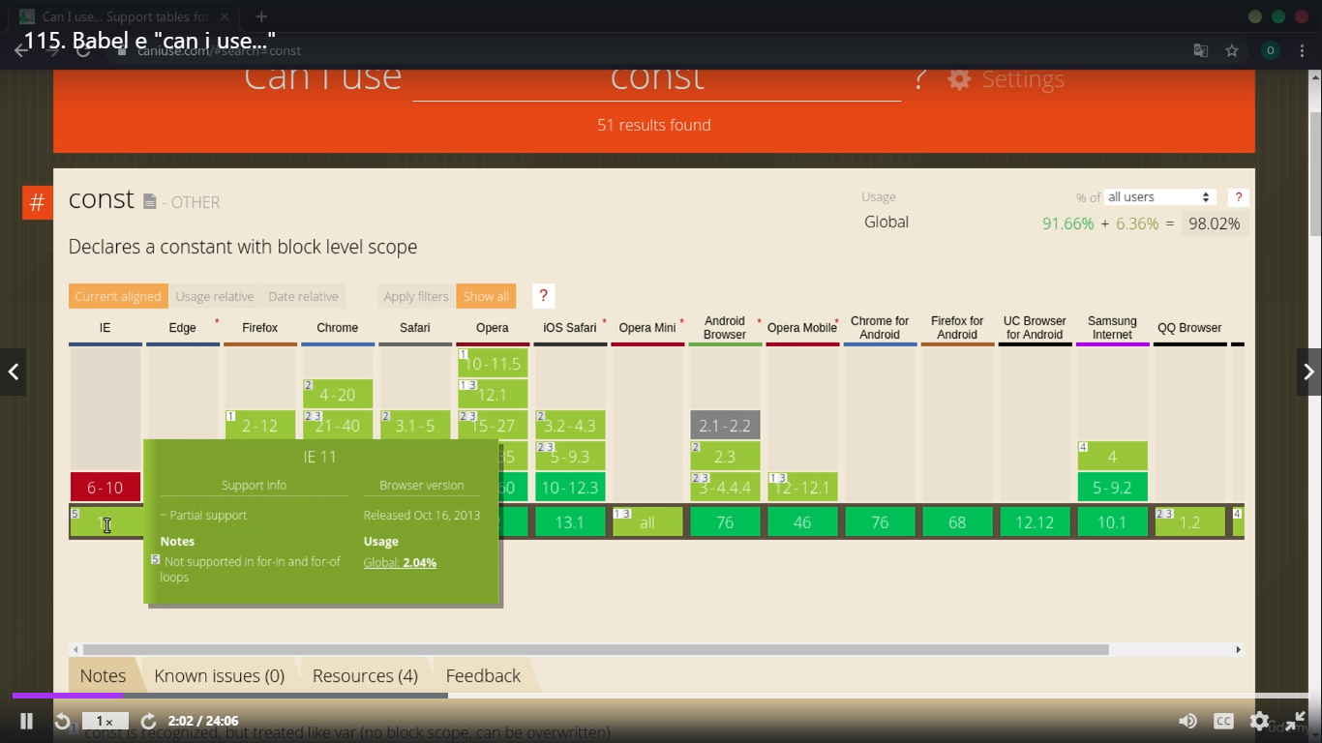

Essa e a tela do site, que ao procurar pelo recurso ‘const’, irá ver que no IE 6 ao 10 ele não suporta esse recurso, e no IE 11 ele suporta parcialmente o const, não suportando o for-in e o for-of em suas aplicações

Para resolver essa diferença de uns aceitarem e outros não os recursos que você esta programando, você pode utilizar o transpilador(tradutor e compiador do código javascript) BABEL.

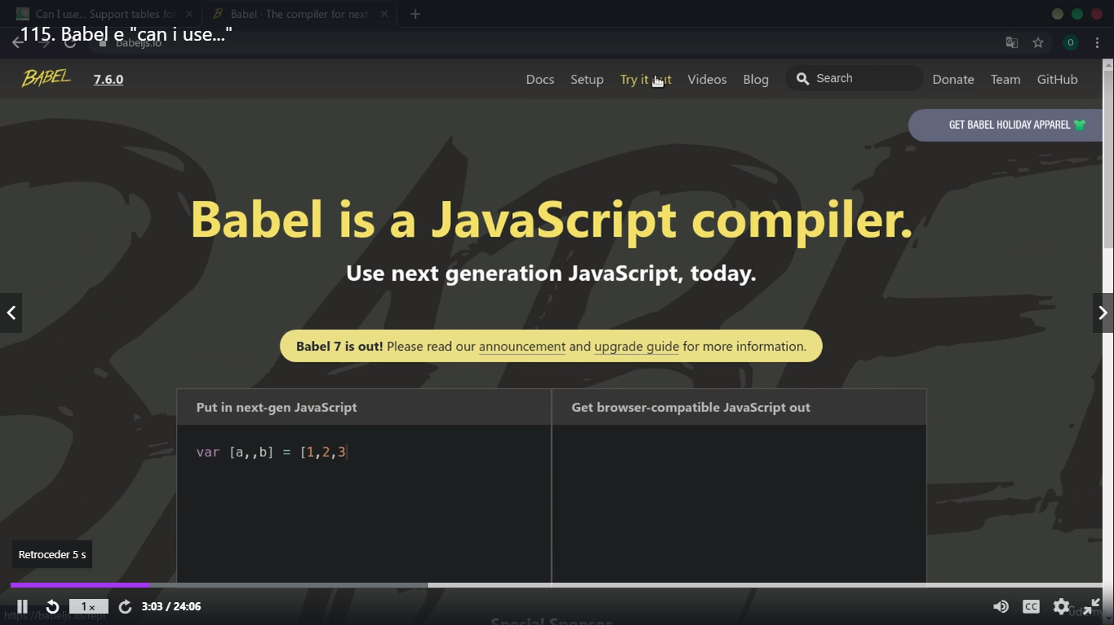

No site do Babel, clique em try it out, e no campo lateral esquerdo em ENV PRESET marque Enabled, normalmente já vem marcado.

Feito isso digite seu código na caixa da esquerda que ele vai transpilar seu código para uma versão mais antiga.

Assim funciona o babel, nos iremos utilizar o webpack em nossos projetos, o webpack ultiliza o babel.

A configuração do webpack e um pouco maior

* Aula 92 Babel e “can i use”

Para iniciar o gerenciador de pacote do npm do node,entre no terminal na pasta do projeto que irá utilizar e no terminal digite:

npm init -y

ira ser criado um arquivo package.json.

esse arquivo e quem vai gerenciar quais os pacotes do node, agente precisa nesse projeto.

Em sequida precisamos instalar o babel no mesmo terminal:

npm install –save-dev @babel/cli @babel/preset-env @babel/core

com esse código sera instalado o babel no package.json la em devdependencies.

Em seguida para colocar com dev-dependecies, para caso outros desenvolvedores não queiram utilizar o babel será possível, com o código que foi dito acima já instalado.

Caso você use git, poderá criar um arquivo .gitignore, e colocar a pasta node_modules para ele não ficar monitorando.

Agora crie seu script js normal, ao final peça para o babel converte seu script:

npx babel main.js -o bundle.js --presets=@babel/env

sera criado um novo arquivo chamado bundle.js, que irá conter o código mais antigo que será aceito em mais navegadores.

Então em vez de utilizar em um sistema real o main.js seria utilizado do bundle.js

Cada vez que for alterado o script terá que ser feito essa alteração no bundle colocando para converter esse código.

Para fazer isso de maneira altomatica basta ir no arquivo package.json, e no trecho script onde esta test, adicione uma virgula e quebre a linha, e crie um nome para sua configuração em aspas duplas sequida de dois ponto e seu comando em aspas duas.

"test": "echo \"Error: no test specified\" && exit 1",

"babel": "babel ./main.js -o ./bundle.js --presets=@babel/env -w"

Com isso cada vez que atualizar o arquivo main.js ele ira ficar recomplilando no arquivo bundle.js de maneira altomatica, mais para isso o comando deve ser executado no terminal.

npm run babel

com isso ele ficará monitorando os arquivos e caso haja alteração no arquivo, o terminal devera ser parado, ultilizando ctrl + c, para parar a execução e iniciar novamente uma outra execução do npm run babel.